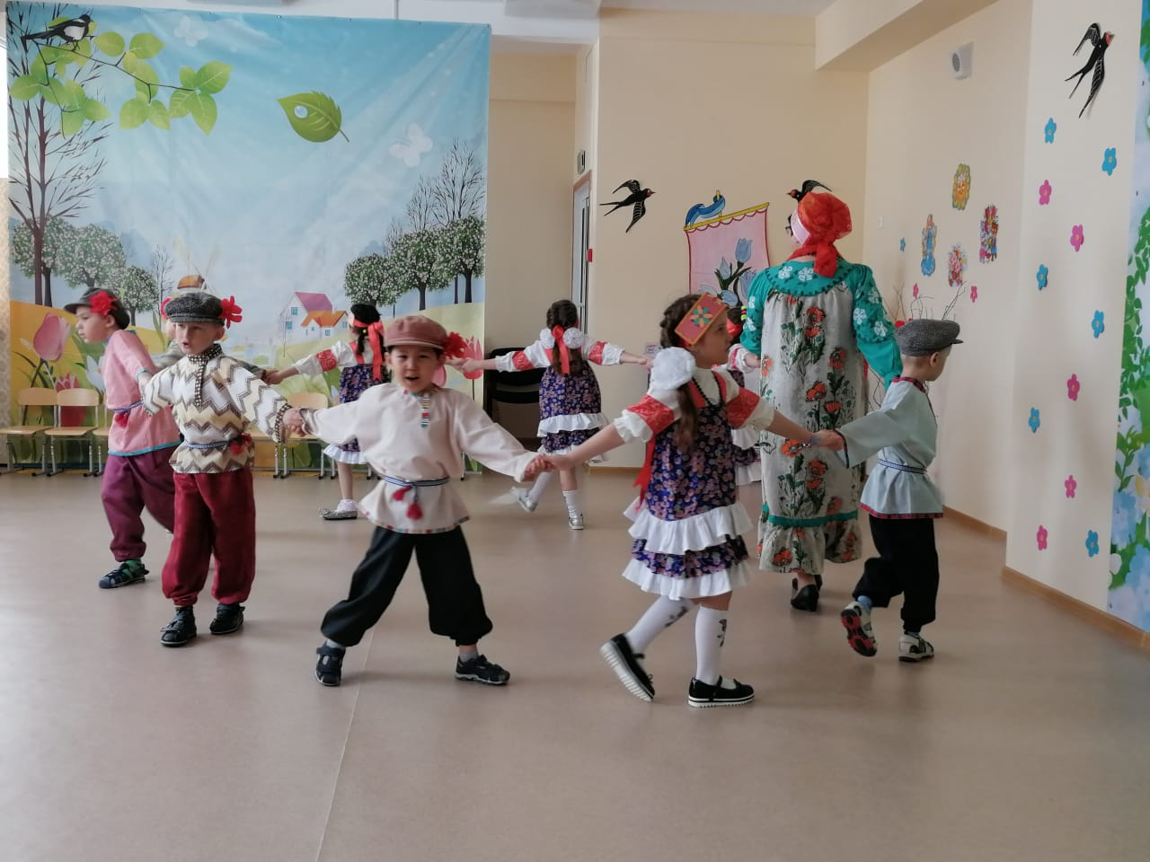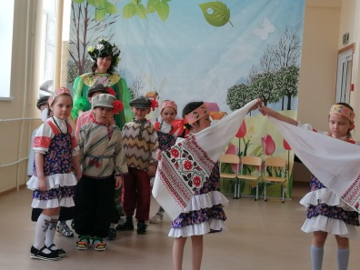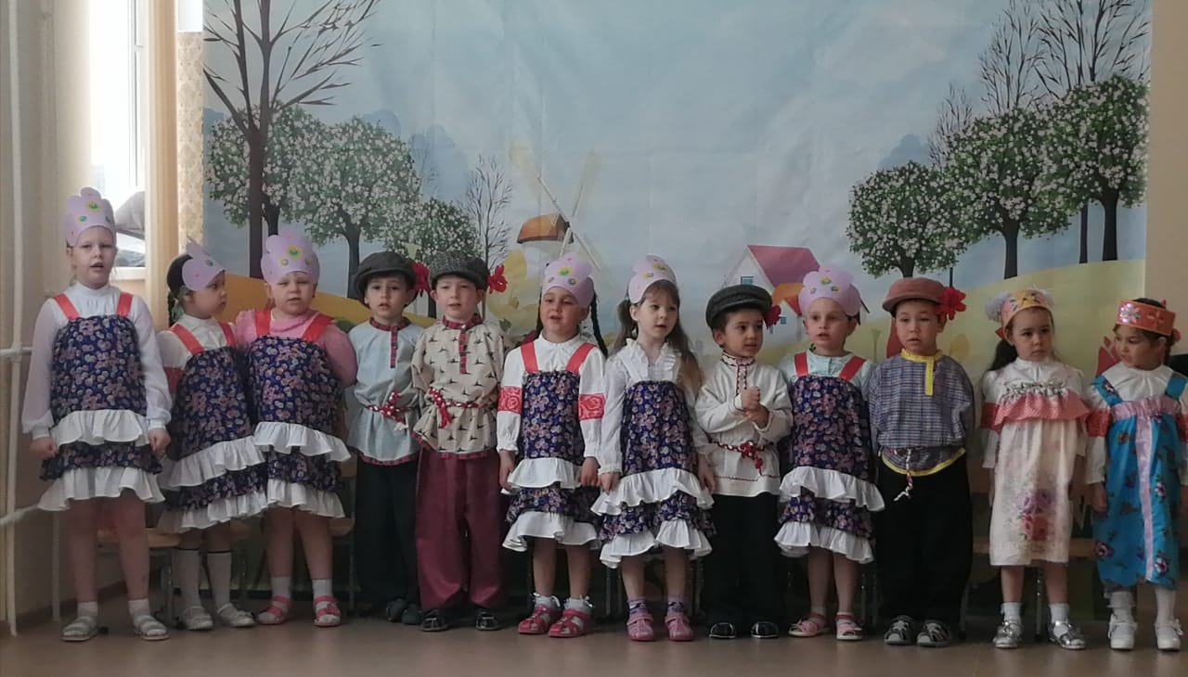

*У весны весёлый старт —*

*На пороге стоит Март.*

*Весело звенит капель —*

*К нам уже спешит Апрель.*

*Май их быстро догоняет,*

*Всех цветами он встречает.*

*Света, радости полны*

*Все три месяца весны.*

*Леса вдали виднее,*

*Синее небеса,*

*Заметней и чернее*

*На пашне полоса,*

*И детские звончее*

*Над лугом голоса.*

*Весна идёт сторонкой,*

*Да где ж сама она?*

*Чу, слышен голос звонкий,*

*Не это ли весна?*

*Нет, это звонко, тонко*

*В ручье журчит волна...*

**«Весна пришла-весне дорогу!»**

**Дошкольные группы**